
ПРОФСОЮЗ РАБОТНИКОВ НАРОДНОГО ОБРАЗОВАНИЯ И НАУКИ
РОССИЙСКОЙ ФЕДЕРАЦИИ
(ОБЩЕРОССИЙСКИЙ ПРОФСОЮЗ ОБРАЗОВАНИЯ)
ПОКРОВСКАЯ РАЙОННАЯ ОРГАНИЗАЦИЯ ОБЩЕРОССИЙСКОГО ПРОФСОЮЗА ОБРАЗОВАНИЯ

Публичный Отчет
Покровской районной организации Общероссийского Профсоюза образования за 2023 год.

В реестр Покровской районной организации Профсоюза входит 20 первичных организаций. В том числе 16 – общеобразовательных учреждений, 1 –дошкольное образовательное учреждение, 1 учреждение дополнительного образования, Покровский техникум и отдел образования администрации Покровского района.
Сегодня во всех образовательных организациях района созданы первичные профсоюзные организации.
16- МБОУ, 1 -МБДОУ,1-МОУ ДОД, 2- другие организации
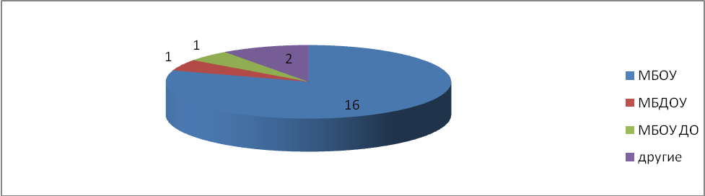
Районный Совет Профсоюза направляет работу первичных профсоюзных организаций на усиление мотивации профсоюзного членства, дальнейшее развитие социального партнёрства, реализацию уставных задач Профсоюза.
По состоянию на 1 января 2024 года членство районной организации составляет 87,0 % (335 человек).
В муниципальных общеобразовательных учреждениях членство составляет 86,3%. В МБОУ «Алексеевская основная общеобразовательная школа», МБОУ «Внуковская основная общеобразовательная школа», МБОУ «Верхососенская основная общеобразовательная школа» - 100%, в МБДОО Покровский детский сад «Теремок»– 100 %.
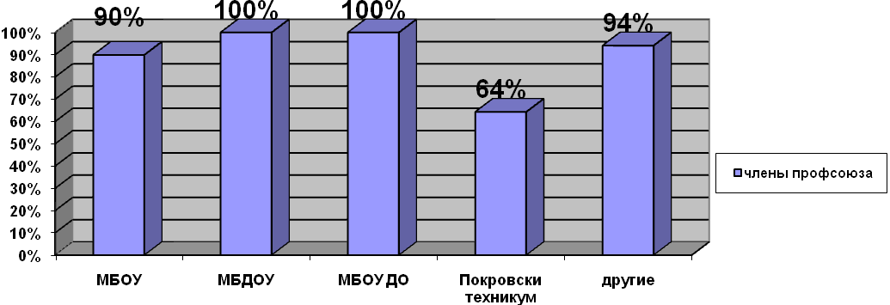
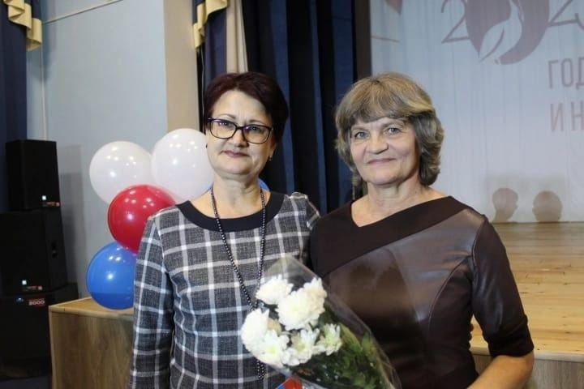
Награждение Почётной грамотой Исполнительного комитета Профсоюза в августе 2023 года на августовском педагогическом совещании - Черемисиной Ирины Витальевны, председателя первичной профсоюзной организации МБОУ «Успенская основная общеобразовательная школа»

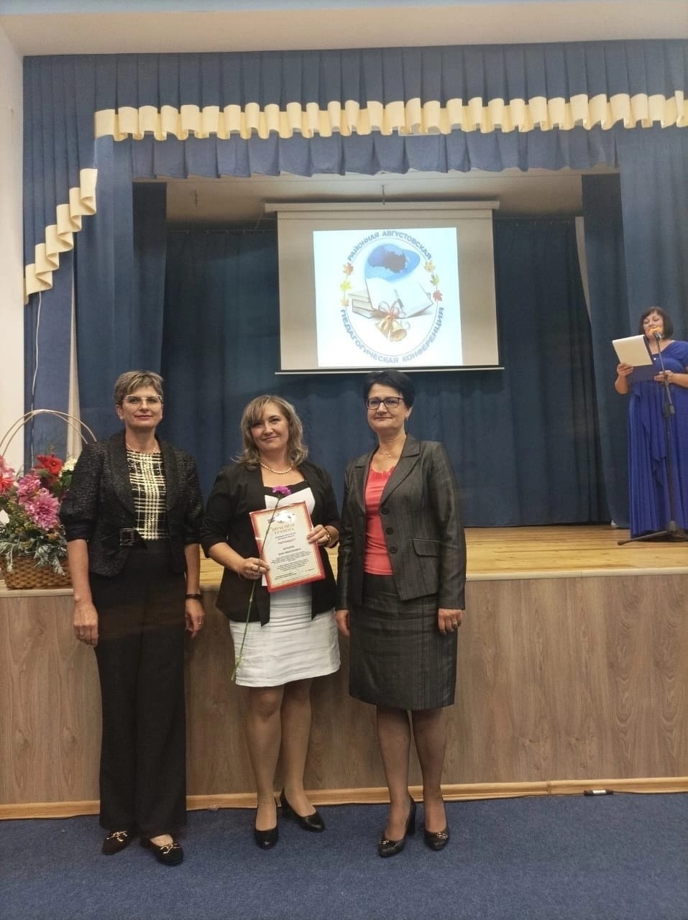
Награждение Почётной грамотой Федерации Профсоюзов Орловской области на августовском педагогическом совещании Курской Анны Викторовны, председателя первичной профсоюзной
МБДОУ Центра ДО «Энергия».

Покровская районная организация Общероссийского Профсоюза образования, профкомы организаций сферы образования на принципах социального партнерства осуществляют представительство в составе различных комиссий и рабочих групп администрации Покровского района, осуществляющих управление в сфере образования, образовательных организаций, участвуют в их управлении с учетом мнения профсоюзных комитетов при принятии нормативных актов, вносят предложения, направленные на соблюдение трудовых прав и социальных гарантий работников образования, повышение качества их жизни.

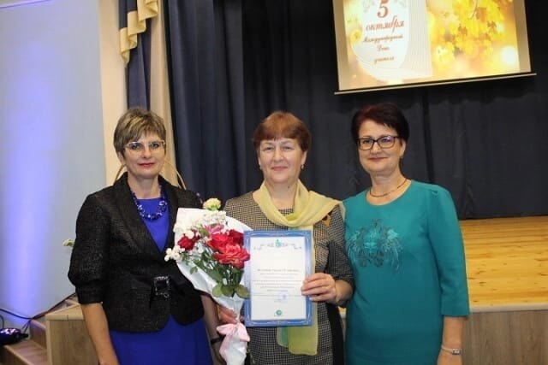
Награждение Почётной грамотой Покровской районной организации Общероссийского Профсоюза образования в октябре 2023 года на районном празднике «День учителя» Бутримовой Татьяны Михайловны, директора МБОУ «Успенская основная общеобразовательная школа»

Сегодня муниципальная система образования Покровского района представлена 18 образовательными учреждениями: 16 школами, из которых 4 средних, 12 основных, одной организацией дополнительного образования и детским садом «Теремок».
Услугу дошкольного образования в районе в истекшем учебном году получали – 230 чел., дополнительным образованием охвачено 142 воспитанника, 71 ребенок с ОВЗ обучается по адаптированным программам.
В районе детям предоставляет возможность многогранно развиваться в соответствии с современными требованиями. С учетом изменяющихся условий, происходят изменения в сети образовательных учреждений района, так текущем году из средних в основные переименованы Трудкинская и Березовская школы, из-за отсутствия детей начата процедура ликвидации Протасовской основной школы и филиала Покровской средней школы Даниловского детского сада.
Образовательные учреждения района активно и результативно участвуют в
региональных проектах «Современная школа», «Цифровая образовательная среда», «Модернизация школьных систем образования Орловской области», что позволяет решать задачу обновления и наращивания мощности инфраструктуры сельских школ для обеспечения доступности качественного образования.
В рамках регионального проекта «Модернизация школьных систем образования Орловской области» в Дросковской средней школе проведен капитальный ремонт здания начальной школы на сумму 13 253 790 руб. финансовых средств федерального, регионального и муниципального бюджетов.
В здании начальной школы был утеплён и отремонтирован фасад, произведены цокольные работы, ремонт пищеблока, системы электро - и водоснабжения, вентиляции, пожарной сигнализации, а также ремонт первого этажа, включая пищеблок , санузлы, кабинет начальных классов, кабинет логопеда и школьную библиотеку. Программа не ограничивается ремонтными работами, а подразумевает масштабное развитие учреждения: закупку оборудования, повышение квалификации учителей. Все это позволило создать в учреждении комфортную и современную образовательную среду.
В рамках регионального проекта «Современная школа» национального проекта «Образование», в целях улучшения материально-технической базы общеобразовательных учреждений, в Березовской и Грачевской основных школах начали функционировать «Точки роста». Для их открытия в учреждениях, в соответствии с имеющимися требованиями, подготовили кабинеты химии и биологии, физики и технологии, закупили необходимую мебель. С 2024 года участниками данного проекта станут все остальные школы района.
Основной задачей деятельности Центров является повышение качества образовательной среды для 100 % обучающихся за счет использования нового оборудования и применения новых методик обучения и воспитания.
Инфраструктура «Точек роста» позволяет также обеспечить дополнительное образование обучающихся, расширить образовательное пространство каждого ученика за пределами школьной программы.
В рамках регионального проекта «Цифровая образовательная среда» в 2022-2023 году пополнили материально-техническую базу ноутбуками и
многофункциональными устройствами Моховская средняя и Федоровская основная школы. В 2023-2024 учебном году в вышеуказанную программу вошла Березовская основная школа. Школа получила интерактивную доску, многофункциональные устройства, камеру, ноутбуки.
В рамках федерального проекта «Успех каждого ребенка» продолжалась работа по использованию автоматизированной информационной системы «Навигатор дополнительного образования». 14 образовательных учреждений района внесли в «Навигатор» 108 программ дополнительного образования по 6 направленностям. Количество программ увеличилось за счет открытия «Точек роста» в 2 школах. Охват детей составляет 1265 человек, это 70,9% от общего количества детей в районе. С сентября прошлого года часть программ перешла на персонифицированное финансирование, на них было определено 26 сертификатов, которые обеспечили охват 18% детей Центра ДО «Энергия». В текущем году количество сертификатов увеличилось до 30.

В системе образования района трудятся 248 педагогов, из них – 177 учителей. Доля педагогических работников, имеющих первую и высшую квалификационные категории, в районе составляет 77%. Первую квалификационную категорию имеют 136 педагогов, высшую - 59. В прошедшем учебном году процедуру аттестации прошел 51 педагог, из которых 28 - на первую квалификационную категорию, 23 - на высшую. Педагогический корпус нашего района становится опытнее, но и старше. Доля молодых педагогов до 35 лет снижается, сейчас она составляет 7%, педагогов в возрасте 55 лет и старше - 35%.

Большие возможности для профессионального роста дает участие педагогов в профессиональных конкурсах. В районе ежегодно проводятся финансируемые из районного бюджета и софинансируемые профсоюзом мероприятия и конкурсы «Учитель года», «Районный туристический слет учителей», августовская педагогическая конференция, День учителя, и др. мероприятия, что придает положительный имидж профессии педагога в целом и профсоюзу в частности.
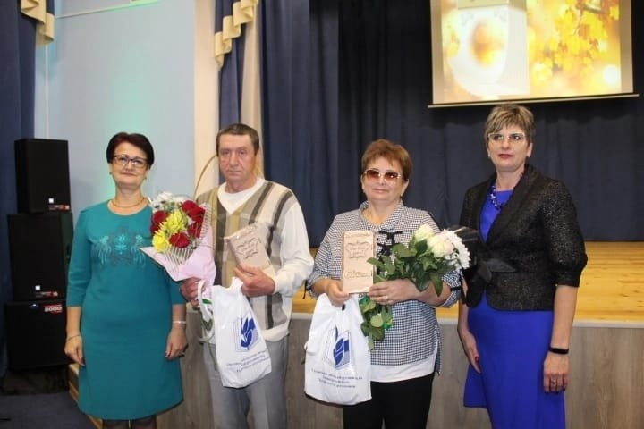

Чествование ветеранов педагогического труда на августовской конференции.

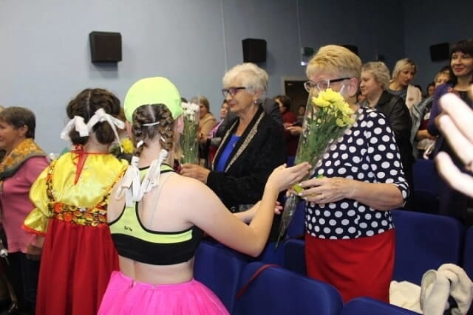

Чествование ветеранов педагогического труда на районном празднике
«День учителя».

Областной комитет Профсоюза работников народного образования и науки РФ оказывает ежегодно адресную меру социальной поддержки членам отраслевого Профсоюза, чьи дети идут в 1 класс, которым на августовской педагогической конференции вручаются «Набор для первоклассника», состоящий из комплекта канцелярских принадлежностей на сумму более полутора тысяч рублей. В 2023 году таких наборов вручалось 10 штук, а семья Ретинских М.В. и Е.В. из МБОУ «Дросковская средняя школа» получили в подарок от Покровской районной организации Профсоюза еще и школьный рюкзак.
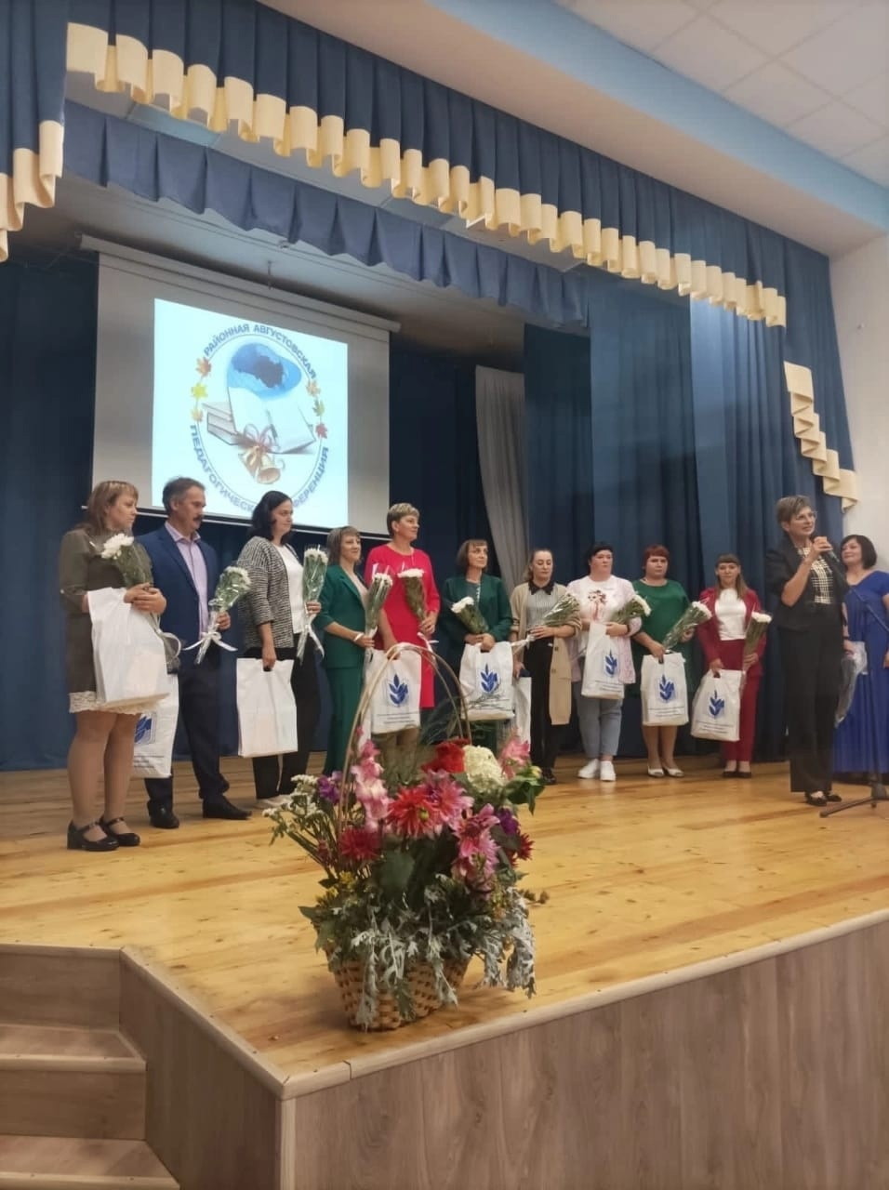
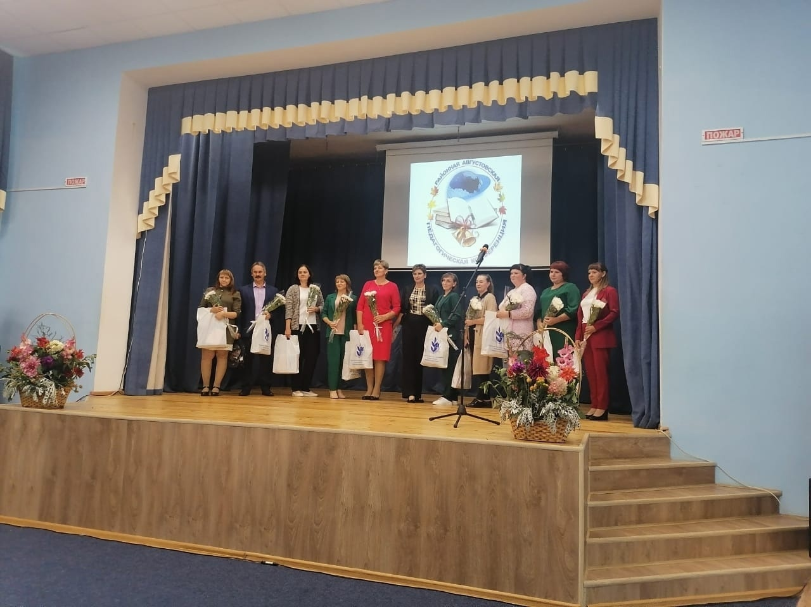
Вручение наборов первоклассников членам профсоюза образовательных организаций района на августовской конференции в 2023 году (10 наборов)

С 22 по 24 сентября сборная команда педагогов нашего района приняла участие в областных соревнованиях работников образования по туризму и краеведению, посвященных Дню учителя. Соревнования традиционно проходили в п. Сеножатное Урицкого района Орловской области. Основными задачами соревнований являлось обобщение и распространение передового опыта туристско - краеведческой работы среди работников образования, совершенствование форм и методов учебно-тренировочного процесса, повышение туристского мастерства работников образования, а также развитие новых форм воспитательной работы. Учителя проходили полосу препятствий, ориентировались на местности, определяли съедобные грибы и лекарственные травы, демонстрировали свои таланты в конкурсах стенгазет и песни. Покровская команда выступила вполне достойно, заняв шестое общекомандное место и третье место в «Конкурсе бытовых навыков», который проводился на протяжении всех дней Соревнований и оценивался по следующим показателям: состояние лагеря, кухни, хранение продуктов, соблюдение правил поведения, режимных моментов Соревнований. Финансовую поддержку при проведении соревнований оказала Покровская районная организация Общероссийского Профсоюза образования. Педагоги - участники соревнований получили массу положительных эмоций, на несколько дней окунувшись в атмосферу общения, творчества, взаимовыручки и соревновательного азарта.
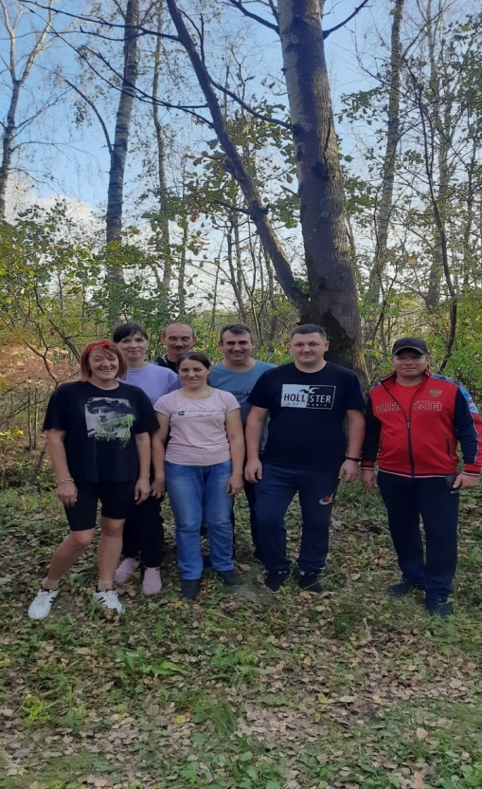
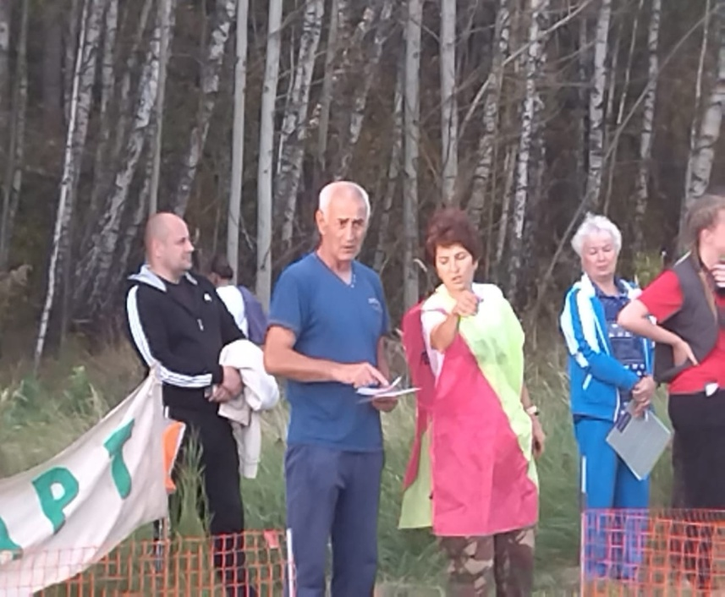
Сборная команда учителей Покровского района - участники туристического слёта.

В рамках принятого Соглашения, проводился районный конкурс «Лучший социальный партнёр первичной профсоюзной организации 2023 года», победителем которого стала Кустова Елена Ивановна, заведующая Покровским детским садом «Теремок».
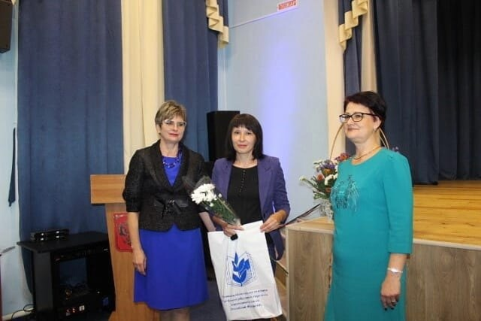

6 октября 2023 года, на торжественном мероприятии Орловской областной организации профессионального союза работников народного образования и науки Российской Федерации было вручено благодарственное письмо первичной профсоюзной организации МБОУ "Покровский лицей" (руководитель Спиридонова И.Д., председатель первичной профсоюзной организации Паничева Г.Н.) за эффективное взаимодействие сторон социального партнёрства по реализации обязательств коллективного договора, результативное построение социально - трудовых отношений и участие в областном конкурсе "Лучший коллективный договор" за 2022 год. Учреждение также было удостоено Благодарности от Федерации профсоюзов Орловской области ( председатель Федерации профсоюзов Орловской области Н.Г.Меркулов) и от члена Правительства Орловской области, руководителя Департамента социальной защиты, опеки и попечительства, труда и занятости Орловской области И.А.Гаврилиной).

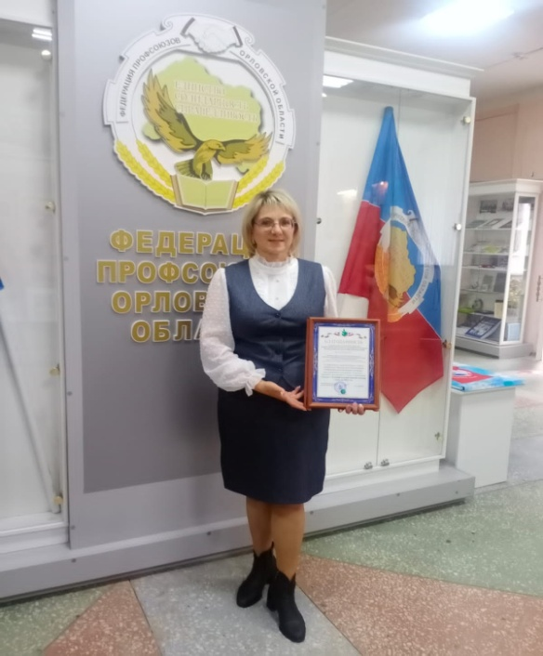
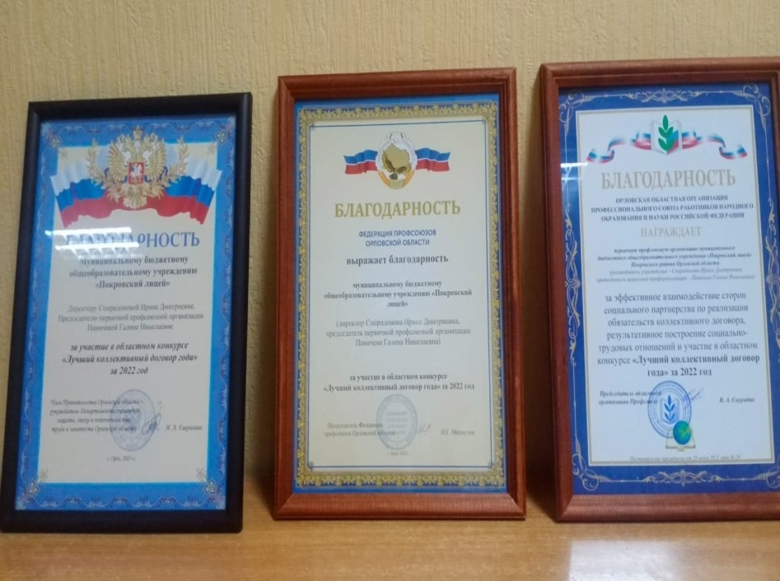

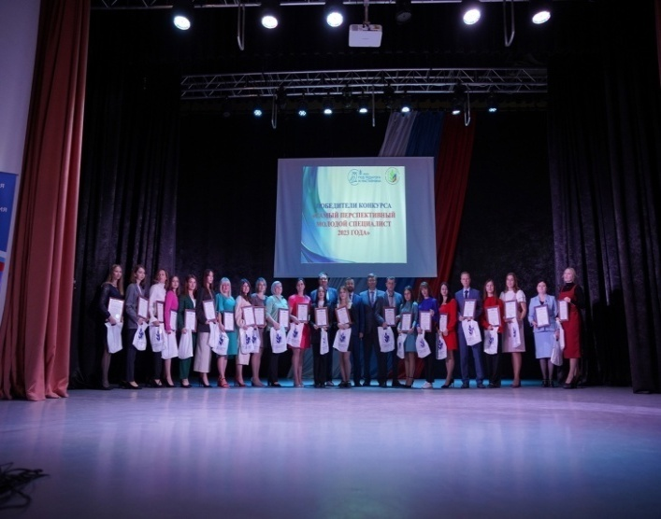
28 сентября в рамках Года педагога и наставника на базе Дворца пионеров и школьников им. Ю.А. Гагарина состоялось чествование победителей двух областных профсоюзных конкурсов «Лучший наставник 2023 года» и «Самый перспективный молодой специалист 2023 года».
Данные конкурсы организованы для учителей, преподавателей – наставников, которые своим постоянным трудом и примером вдохновляют и поддерживают нашу молодежь, им удаётся помогать молодым людям найти своё призвание, организовать поиск и поддержку начинающих педагогов, которые имеют потенциал и добиваются хороших результатов в выбранной профессии. Так, советник директора по воспитанию и взаимодействию с детскими общественными объединениями Покровского техникума Козина Наталья Сергеевна одержала победу в конкурсе «Лучший наставник 2023 года», Комакина Полина Сергеевна, учитель начальных классов Покровского лицея, стала победителем в конкурсе «Самый перспективный молодой специалист».
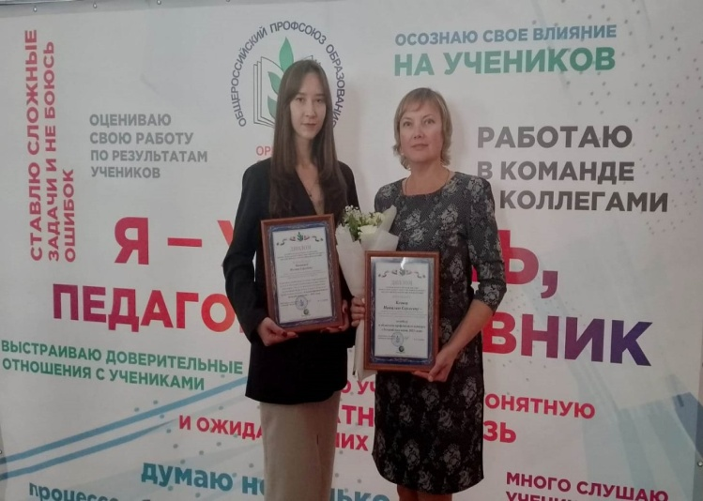
В Год педагога и наставника Покровская районная организация Общероссийского Профсоюза образования поздравила юбиляров, ветеранов педагогического труда на районном празднике «День учителя» и вручила им памятные подарки. 1 октября 2023 года свой 60-летний юбилей отметила ветеран педагогического труда - Пахомова Надежда Николаевна и др..

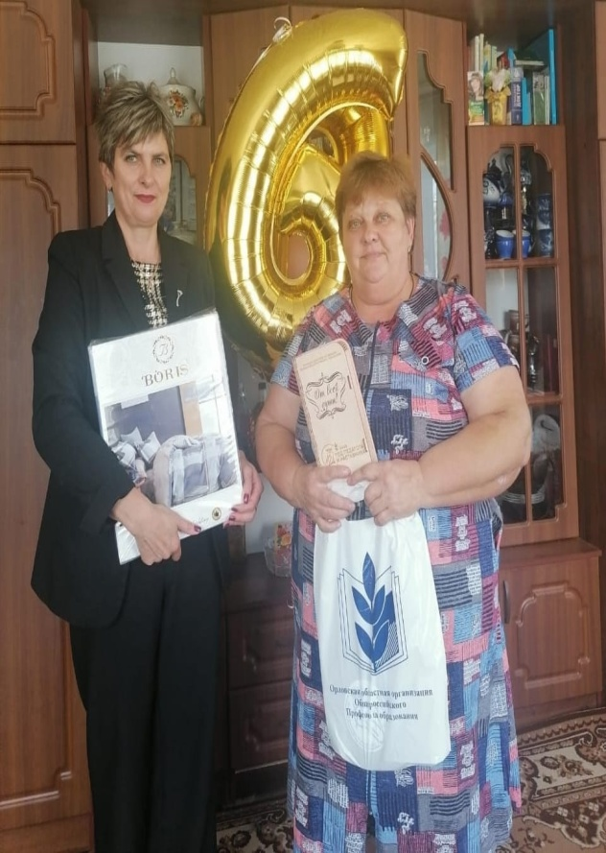
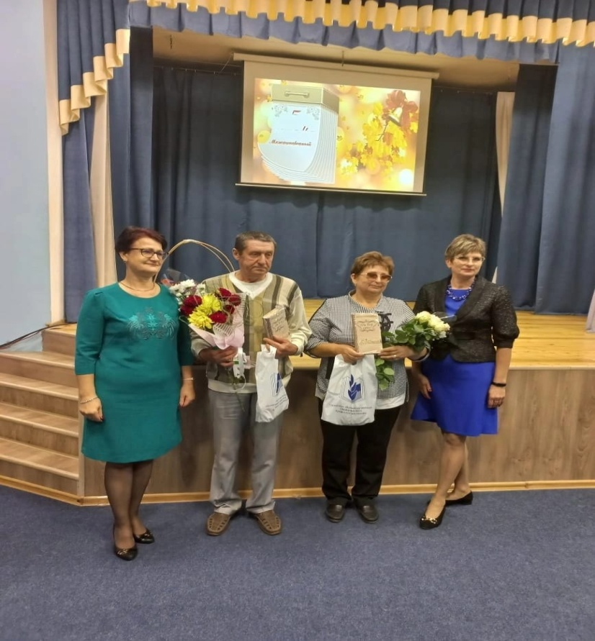

21 октября 2023 года самые активные члены профсоюза системы образования нашего района посетили военно-патриотический парк культуры и отдыха Вооружённых Сил Российской Федерации "Патриот", побывали в галерее «Дорога памяти» и Главном храме Вооруженных Сил России, посетили верхний и нижний храмы и узнали, как строился один из крупнейших храмов России. Члены профсоюза прошлись и по “Дороге памяти” – музейному комплексу “Патриота”. Дорога составляет ровно 1418 шагов – по числу дней, в течение которых шла Великая Отечественная война. “Дорога…” отмечена галереей с фотографиями героев войны. Особенно впечатлили участников экскурсии мультимедийные хронологические ленты о событиях каждого дня Великой Отечественной войны с эффектами погружения в реальность.
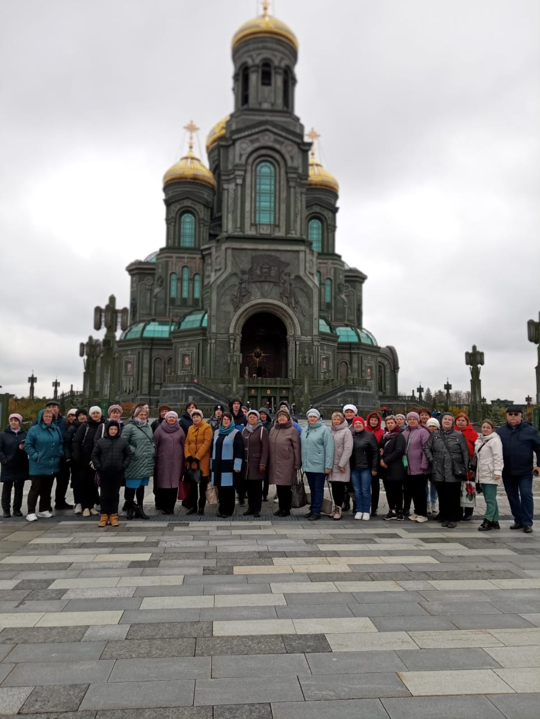

19 декабря в районе состоялось торжественное закрытие Года Педагога и Наставника, которое стало финалом в череде мероприятий, призванных отметить особую роль Педагога в современной России.
В зале ЦДК собрались представители коллективов всех образовательных учреждений района, к которым с приветственными словами обратились заместитель главы администрации Покровского района Кустов А. В. и начальник отдела образования Журавлева М.А., поблагодарив педагогов за работу и отметив достижения, имеющиеся в системе образования района, наградив представителей учительского сообщества района Почётными грамотами Главы района, районного Совета народных депутатов, отдела образования администрации Покровского района. Покровская районная организация Общероссийского Профсоюза образования подарила присутствующим на мероприятии педагогам выступление творческого коллектива Культурно - досугового центра Глазуновского района.
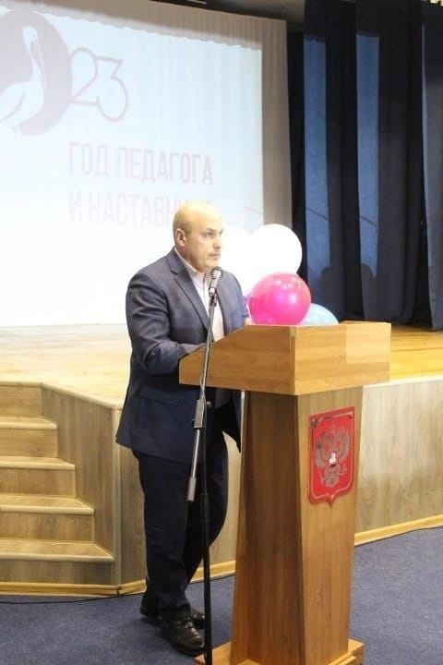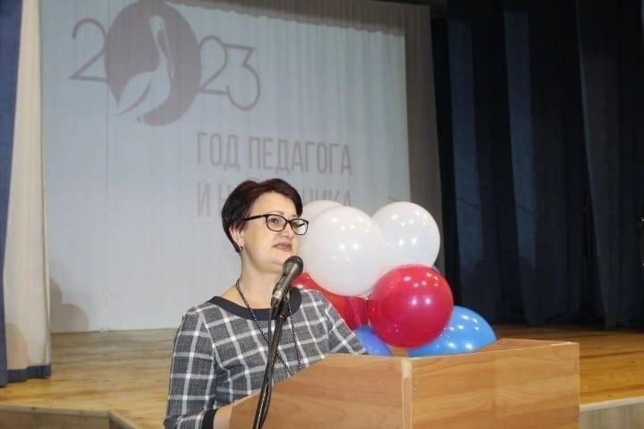
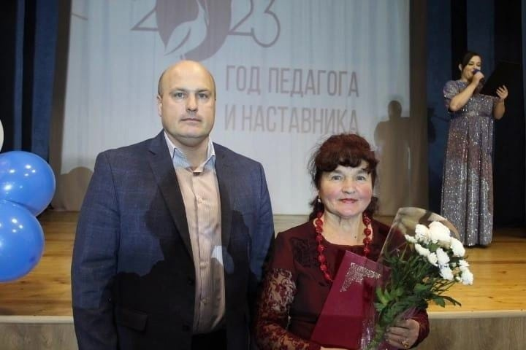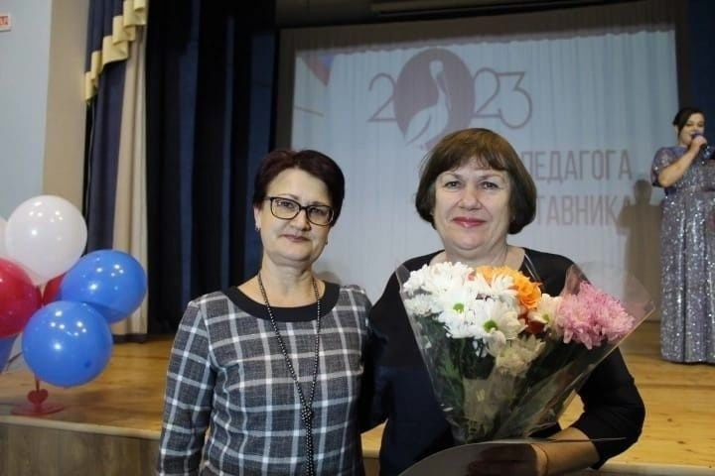
Организации нашего отраслевого Профсоюза совестно с учреждениями образования Покровского района в течение 2023 года проводили активную работу по оказанию гуманитарной и материальной помощи бойцам, участвующим в СВО (предметы быта, продуктовые наборы, письма, новогодние открытки и украшения).
С 1 сентября 2022 года в районе производятся выплаты молодым специалистам, приступившим к педагогической работе в течение года после окончания учебного заведения:
за первый год работы - 30% от должностного оклада (тарифной ставки);
за второй год работы - 20 % от должностного оклада (тарифной ставки);
за третий год работы - 10 % от должностного оклада (тарифной ставки).
Данными выплатами пользуются 2 молодых специалиста третьего года работы из Покровской средней школы, Покровского лицея. В этом учебном году педагогическим работникам образовательных учреждений Покровского лицея, Дросковской средней и Берёзовской основной школ производится ежемесячная выплата денежной компенсации за проезд в общественном транспорте до места работы и обратно на пригородных, внутрирайонных маршрутах, согласно предоставленным подтверждающим документам, в соответствии с табелем рабочего времени.
По инициативе районной организации Профсоюза, при совместном участии молодых специалистов, проводятся семинары–совещания, молодежные пресс-конференции, серии деловых игр, круглые столы и др..
В районе создан и работает Молодежный Совет, цель которого - увлечь работой и закрепить молодых специалистов в образовательных учреждениях. Молодежный Совет Покровского района является инициатором и вдохновителем многих значимых мероприятий в Покровском районе, которые охватывают разные возрастные категории населения: детей, молодежь, пожилых людей. Молодежный совет принимает активное участие в различных ежегодных традиционных мероприятиях: «День молодежи», «День села», «День района», «День семьи, любви и верности», в районной молодежной акции, посвящённой Дню Российского флага, экологических двухмесячниках по благоустройству и уборке дворовых территорий, в значимых мероприятиях и акциях, посвященных годовщинам Победы в Великой Отечественной войне: «Георгиевская лента», «Удели внимание ветерану». В 2023 году формат заседаний и мероприятий был разнообразным. Члены Молодёжного совета приняли активное участие во всероссийских акциях и флешмобах: «Окна Победы», «Свеча памяти», «Лица Победы», «Окна России», «Бессмертный полк»,акции "Своих не бросаем! по сбору гуманитарной помощи, и т.д.
Молодёжный Совет с мая 2022 года возглавила Башкирова Елена Сергеевна, учитель МБОУ «Тимирязевская основная общеобразовательная школа», педагогический стаж которой составляет 8 лет. Зубкова Маргарита Александровна - учитель истории МБОУ «Покровская средняя школа», заместитель председателя Молодёжного Совета.
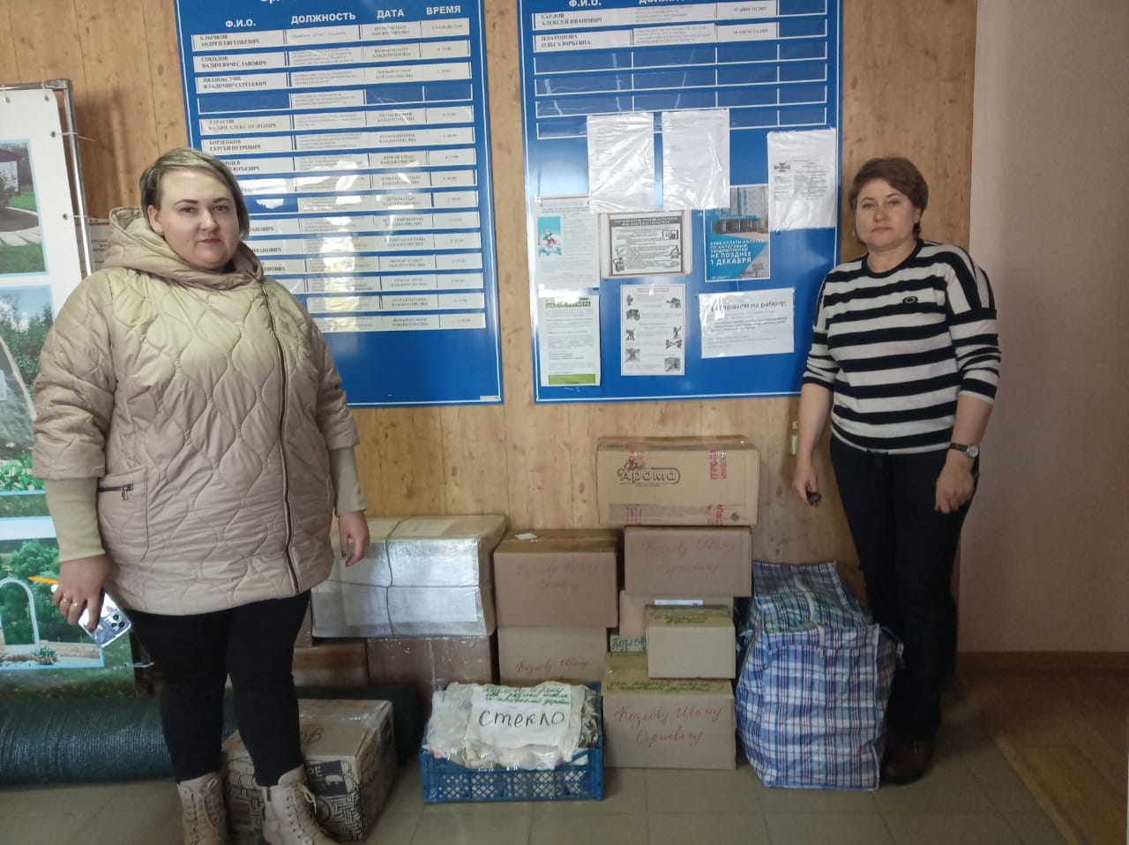
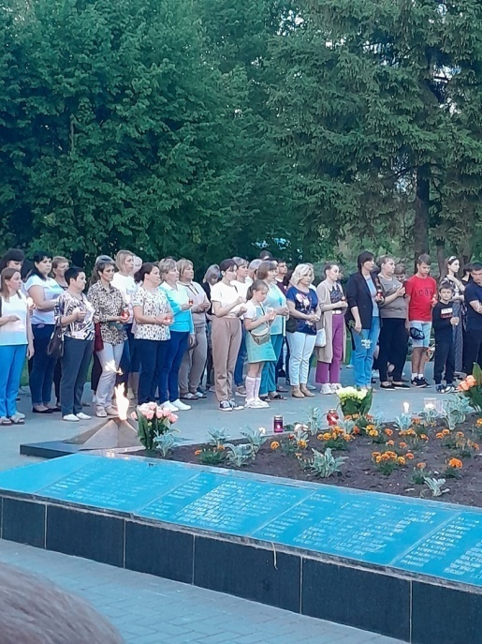

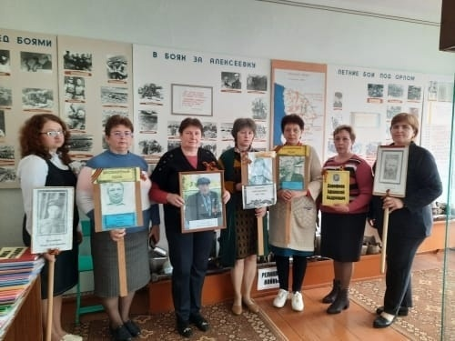
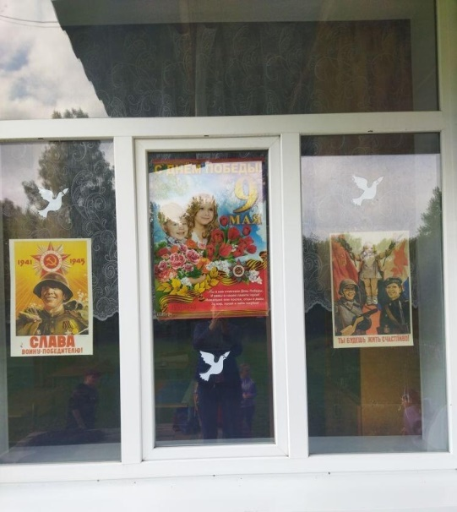

Вместе с тем, Молодежному Совету следуют активизировать работу по направлению молодых специалистов на санаторно-курортное лечение, следует больше внимания уделять такой форме работы с молодыми специалистами, как наставничество.
Задачи развития Покровской районной организации Профсоюза, поставленные на 2023 год, в основном выполнены: сохранено единство организации, как одного из гарантов социально-экономической стабильности; своевременно проводилось информирование работников о деятельности профсоюзной организации; активизирована работа с молодыми педагогическими кадрами района.
Одной из первостепенных задач на 2024 год районная организация Профсоюза ставит задачу, не решённую в 2023 году, - повышение мотивации профсоюзного членства и охват работников системы образования района профсоюзным членством до 92%.

Председатель
Покровской районной организации
Общероссийского Профсоюза образования М.Н.Ефимова

